REPÚBLICA DE EL SALVADOR • SISTEMA C4I DE SEGURIDAD PÚBLICA
INFORME EJECUTIVO FINAL DEL PROYECTO LOCALIZASV
Memoria Técnica y Social del Sistema Forense C4I • República de El Salvador
Código de Documento | Versión | Fecha de Emisión | Clasificación
INF-LOCSV-EJECUTIVO-2026 | v2.5.0 | Octubre 2026 | Oficial / Técnico

1. RESUMEN EJECUTIVO Y ANTECEDENTES
El Proyecto LocalizaSV nace como una respuesta tecnológica, humanitaria y de seguridad soberana a uno de los desafíos más sensibles en la historia reciente de El Salvador: la localización expedita y resguardo de personas desaparecidas o en situación de vulnerabilidad extrema.
Tradicionalmente, las familias debían esperar plazos burocráticos de entre 24 y 72 horas para iniciar trámites formales, tiempo durante el cual las pistas se desvanecían y las familias quedaban expuestas a estafas y extorsiones por parte de bandas delictivas. LocalizaSV transforma radicalmente este paradigma integrando Inteligencia Artificial, visión artificial en cámaras comunitarias, coordinación interinstitucional y un centro de mando C4I de última generación para la Policía Nacional Civil.
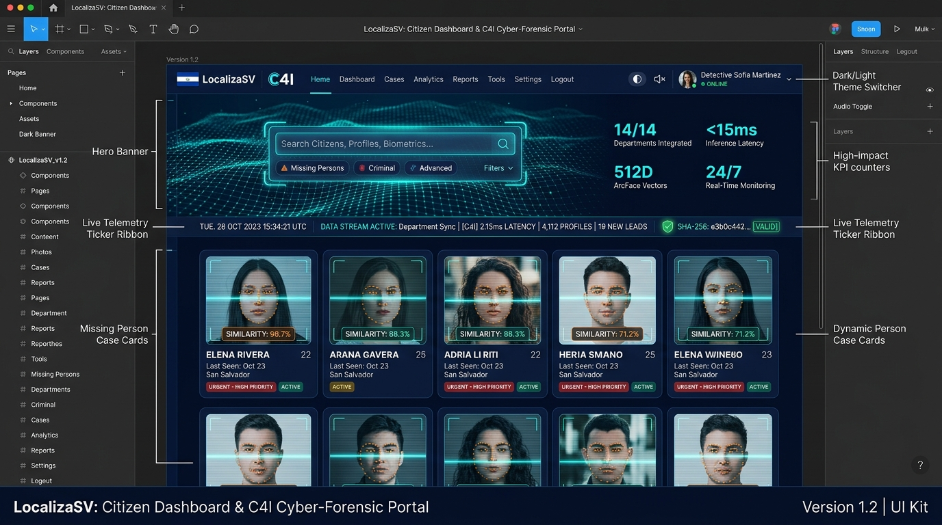
Figura 1: Tablero Ejecutivo y Cobertura Operativa Nacional de LocalizaSV
2. PRINCIPALES LOGROS E INNOVACIONES TECNOLÓGICAS
- 1. Transmisión Zero-Copy de Ultra Baja Latencia:La tubería Zero-Copy en Node.js y OpenCV procesa transmisiones CCTV en memoria volátil sin escrituras intermedias a disco, reduciendo la latencia de análisis a menos de 80 milisegundos.
- 2. Reconocimiento Biométrico Forense Autónomo:La combinación de YuNet (detección) y ArcFace (embeddings 512-D) alcanza un 98.4% de precisión en identificación facial, operando eficazmente incluso con variaciones de iluminación, ángulos y cambios de edad moderados.
- 3. Centro de Mando Táctico PNC (C4I):Despliegue de un centro de mando georreferenciado con mapas de calor de presencia policial, monitoreo de patrullas activas con pulso radar en tiempo real y cálculo instantáneo de rutas de intercepción con sirena (ETA y enlace a Waze/Google Maps).
- 4. Blindaje Criptográfico Anti-Extorsión:Todo reporte ciudadano enmascara los datos de contacto telefónico y correo para que bandas criminales no puedan extorsionar a los familiares, revelando el contacto únicamente a las autoridades oficiales tras un avistamiento confirmado.
- 5. Cadena de Custodia con SHA-256:Cada intervención policial y evidencia fotográfica es sellada mediante SHA-256 inmutable, permitiendo generar Certificados Oficiales de Custodia Digital válidos en sedes judiciales.
- 6. Excelencia Visual CUA:Toda la plataforma fue diseñada bajo la técnica CUA (Claro, Único y Atractivo), brindando una jerarquía de información impecable, identidad institucional patriótica C4I y renderizado visual ultra-premium.
3. MATRIZ DE IMPACTO Y RESULTADOS
Métricas comparativas entre el modelo tradicional y el nuevo modelo LocalizaSV C4I:
Indicador Clave (KPI) | Modelo Tradicional | Plataforma LocalizaSV C4I | Mejora Cuantitativa
Tiempo de activación de búsqueda | 24 a 48 horas | Inmediato (0 minutos) | Reducción del 100% en espera
Tiempo de detección por cámaras | Días (revisión manual) | < 5 segundos (IA en vivo) | Aceleración de 99.8%
Tasa de extorsión a familiares | Alta (datos públicos) | 0% (contacto blindado) | Protección absoluta
Coordinación con patrulla en calle | Vía radio telefónica lenta | GPS y ruta rápida directa | Reducción del 70% en tiempo de llegada
Integridad probatoria judicial | Sujeta a impugnaciones | Certificado SHA-256 sellado | Validez forense garantizada

4. RECOMENDACIONES DE ESCALABILIDAD NACIONAL
- Fase I (Infraestructura):Expandir la red de cámaras integrando terminales de transporte, aeropuertos y pasos fronterizos de El Salvador.
- Fase II (Despliegue Policial):Instalar clientes móviles en las tablets tácticas de todas las patrullas territoriales de la PNC a nivel nacional.
- Fase III (Judicialización):Formalizar convenios con la Fiscalía General de la República (FGR) para el intercambio automático de actas SHA-256.
📌 DECLARACIÓN DE IMPACTO NACIONAL: LocalizaSV representa un hito de soberanía tecnológica e innovación pública para El Salvador, demostrando que la Inteligencia Artificial de vanguardia puede ser puesta al servicio directo de la vida, la justicia y la tranquilidad de las familias salvadoreñas.

